Отпуск длинною в один день.
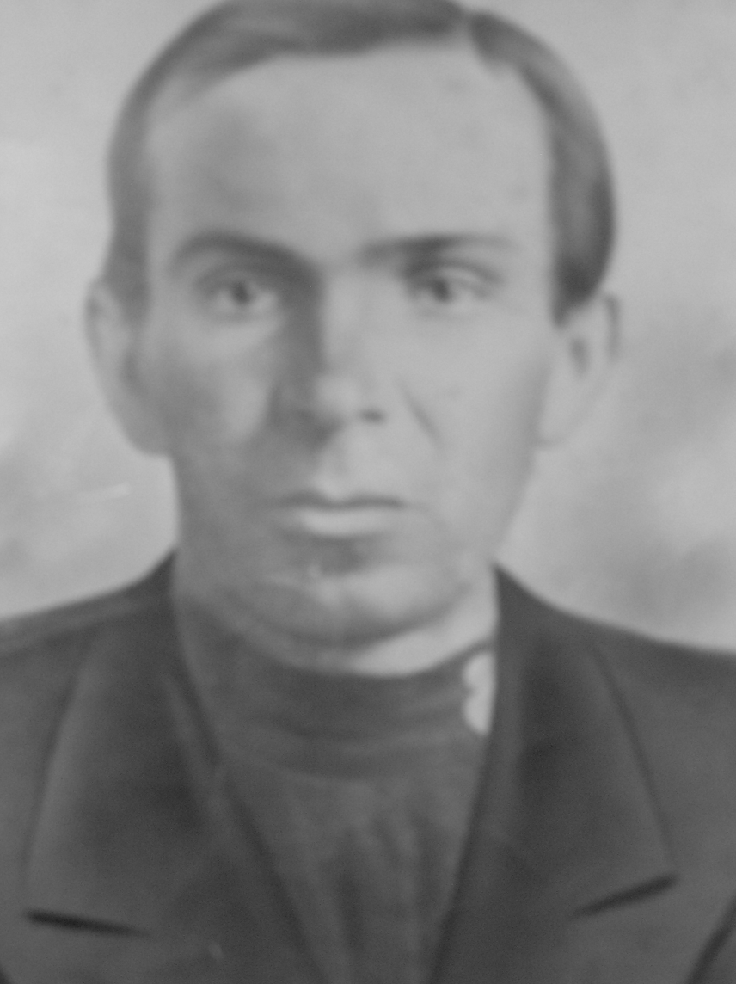
Я, Илюхина Алена Олеговна родилась 19 ноября 1998 года, хочу написать про своего прапрадедушку Кондаурова Василия Григорьевича. Мой прапрадедушка родился 26 февраля 1902 года в селе Троица Спасского уезда Рязанской губернии, ныне Спасский район Рязанской области.
В Советское мирное время был рыбаком. Числился в сельской рыбной артели. Занимался ловлей рыбы в реке Оке. Рыба обитала в этой реке самая разная: сомы, лещи, налимы, язи. Река Ока всегда славилась своей красотой и гармонией, а в те времена была звеняще чистой, полноводной и судоходной.
В 1941 году, когда фашисты напали на нашу страну, прапрадедушку призвали в армию. Служил он на Советско-японской границе, где в то время так же висела угроза нападения на СССР.
Когда прапрадедушка был призван на защиту нашего Отечества, на малой родине у него осталась жена – Кондаурова Евдокия Михайловна и две несовершеннолетние дочери - Клавдия (1987 года рождения) и Мария (1931 года рождения). А 3 марта 1942 году случилась большая беда – умерла жена моего прапрадедушки. Дети написали ему письмо, и тогда ему дали отпуск. Но отпуск оказался длинною лишь в один день. Прапрадедушка поехал вставать на военный учет и вместо отпуска повестка, и на фронт в Крымску область, и сразу в бой. А после было одно письмо и следом похоронка…Пал смертью храбрых.
В августе 1942 года был похоронен в г. Керчи в братской могиле.
А если бы он не приехал в отпуск, он бы остался жив, и не было бы той вереницы трагических событий, и тогда, быть может, и у детей жизнь сложилась бы по-другому?
И так хочется съездить в Керчь…
Илюхина А.О., ученица специальной (коррекционной)
общеобразовательной школы №23 Г. Рязани.

